TEHNIŠKI DAN BODI EKO

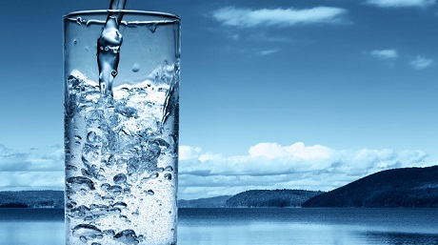

Danes se bomo posvetili VODI..

ČAKA TE OGLED POSNETKOV IN PRAKTIČNE NALOGE..

MORDA BOŠ PRI NALOGI POTREBOVAL POMOČ STARŠEV – morda pri prelivanju, ko boš meril/a količino porabljene vode, zato jih prosi za pomoč…da ne bo kuhinja ali kopalnica poplavljena in pri pripravi materialov in pripomočkov za poskus.

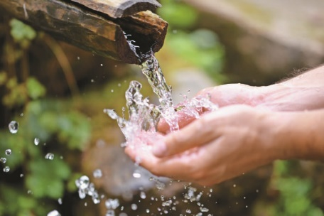
UVOD OGLEJ SI DOKUMENTARNI PRISPEVEK

Infodrom: Voda
https://www.youtube.com/watch?v=xgQjwVcJf3E
1:35

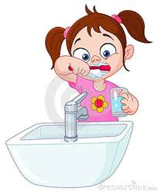
RISANKI OGLEJ SI POUČNI RISANKI

JKP risanka TILEN SVETUJE, REBEKA VE
https://www.youtube.com/watch?v=2rq2CSgvWT8
2:22

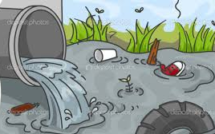
Kapljica in Listek raziskujeta: Kako deluje čistilna naprava
https://www.youtube.com/watch?v=e8x4AXYpiI0
4:00

VIDEOPOSNETEK GOVORI O DVEH PRIJATELJIH SIMONU IN LUKI, KI IMATA RAZLIČNI MNENJI O VARČEVANJU PITNE VODE.

PITNA VODA- kaj lahko storimo sami, da jo ohranimo?
https://www.youtube.com/watch?v=7dyUrbsuaaY
3:42
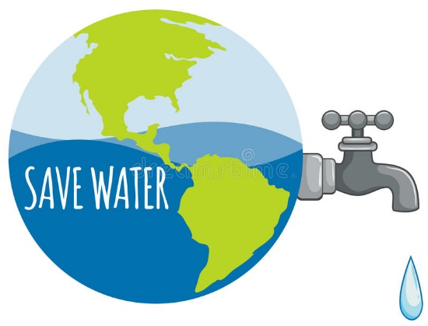

NALOGE NAREDIŠ PREIZKUSE - PREBEREŠ, PRIPRAVIŠ PRIPOMOČKE( prosi za pomoč starše), IZVEDEŠ NALOGO, ZABELEŽIŠ REZULTATE, PRIMERJAŠ IN PRIDEŠ DO UGOTOVITEV

Naloga Koliko vode porabim?

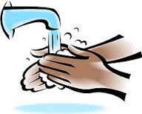
Potrebščine: večja posoda, umivalnik, milo, merilna posoda z merilno skalo/lestvico (lahko je za mero tudi kozarec 2 dl ali plastenka 5 dl (pol litra) ali plastenka 1l in seštevaš..)
Postopek:
1.del poskusa) V umivalnik postavi večjo posodo. Nato odpri pipo, zmoči roke, jih namili, temeljito umij in na koncu splakni, ne da bi vmes zaprl pipo. Po končanem postopku zapri pipo. Z merilno posodo izmeri prostornino vode, ki je stekla v posodo v umivalniku. (zabeleži rezultat)
2.del poskusa) Odpri pipo in zmoči roke. Zapri pipo in si namili roke. Ponovno jo odpri tik pred splakovanjem mila z rok. Po končanem postopku zapri pipo. Z merilno posodo izmeri prostornino vode, ki je stekla v posodo v umivalniku. (zabeleži rezultat)
Izračunaj razliko med porabljeno vodo v prvem in drugem delu poskusa.
RAZMISLI: Koliko vode prihraniš, če bi si na varčnejši način umil roke desetkrat v enem dnevu?
** RAZMISLI: Koliko vode bi v tem primeru prihranil v enem tednu?

Naloga Kaj predvidevam…o porabi vode?!

Spodaj omenjeno porabo vode razvrsti od najmanjše do največje porabe s številkami od 1 do 6.
Splakovanje stranišča.
Umivanje zob ob zaprti pipi.
Pomivanje posode v pomivalnem stroju.
Umivanje rok in obraza.
Pranje perila v pralnem stroju.
Tuširanje.
rešitve: 3, 1, 4, 2, 5, 6

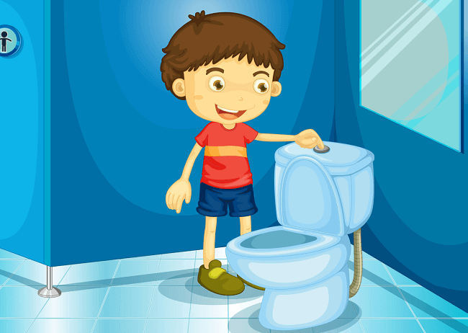
Za splakovanje stranišč porabimo skoraj tretjino vse (pitne) vode, ki jo sicer porabimo v gospodinjstvu. Varčujemo lahko tudi z dvostopenjskim splakovalnikom (ki ima možnost prekinitve) ali z manjšimi varčnejšimi splakovalniki.

Naloga: ČE ŽELIŠ, LAHKO IZRAČUNAŠ – koliko vode se porabi pri splakovanju stranišč? Če je kotliček/splakovalnik standardni 9-litrski (povprašaj starše) ..število 9 pomnoži s številom (kolikokrat greš približno na stranišče na dan?!) in dobiš rezultat – koliko litrov vode se porabi pri splakovanju stranišča na dan.

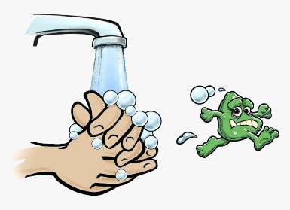
UMIVANJE ROK je osnovni in najpreprostejši ukrep pri preprečevanju širjenja nalezljivih bolezni. Na naših rokah ostanejo različni mikrobi, ki jih dobimo ob dotikanju različnih površin kot so kljuke, gumbi v dvigalih, ograje, igrala ... Z milom in čisto vodo z rok speremo večino mikrobov in s tem skrbimo za svoje zdravje.

Infodrom: ZAKAJ JE UMIVANJE ROK POMEMBNO?
https://www.youtube.com/watch?v=PoLGQzAJmRk&list=PLRswyelTc1UTSTQ27nTEMfML3aYlj4DYt&index=2
1:48

ZAKLJUČEK
voda- vir življenja
https://www.youtube.com/watch?v=sCiqgiRYoRY
1:23
SUPER!!! USPELO TI JE! LEP DAN NAPREJ

